**Вариант 1**

**1.**Укажите график функции, заданной формулой .

|  |  |  |  |
| --- | --- | --- | --- |
| a) | b) | c) | d) |

**2.**

|  |  |
| --- | --- |
| Функция задана на промежутке [-2; 6]. Смотрите рисунок. Найдите:  а) область определения функции;  б) множество значений функции;  в) нули функции;  г) промежутки знакопостоянства функции;  д) промежутки возрастания и убывания функции. | Буфер обмена02 |

**3.**Найдите область определения функции:

А) ; Б) .

**4.**

А) Найти сумму бесконечно убывающей геометрической прогрессии, если .

Б) Найдите нули функции 

**5.**

Построить график функции. Найти точку пересечения графика с осью ординат.

**Вариант 2**

**1.**Укажите график функции, заданной формулой .

|  |  |  |  |
| --- | --- | --- | --- |
| a) | b) | c) | d) |

**2.**

|  |  |
| --- | --- |
| Функция задана на промежутке [-5; 4]. Смотрите рисунок. Найдите:  а) область определения функции;  б) множество значений функции;  в) нули функции;  г) промежутки знакопостоянства функции;  д) промежутки возрастания и убывания функции. | Буфер обмена01 |

**3.**Найдите область определения функции:

А) ; Б) .

**4.**

А) Найти сумму бесконечно убывающей геометрической прогрессии, если .

Б) Найдите нули функции .

**5.**

Построить график функции . Найти точку пересечения графика с осью ординат.

Ответы

**Вариант 1**

№1. с

№2. а) [-2;6]; б) [-3;2]; в) x1=2, x2=6; г) f(x)>0 x (2;6]; f(x)<0 x[-2;2);

д) функция возрастает x[0;4]; функция убывает [-2;0], [4;6].

№3. a) ; б) x[-10;2).

№4. a) ; б) -2;0;2.

№5. График функции:

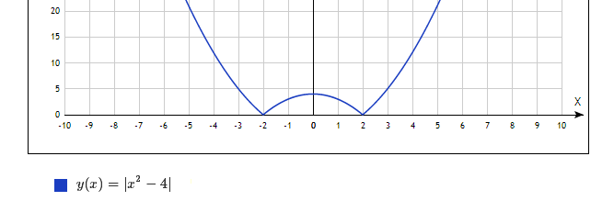

Точка пересечения графика с осью ординат: (0;4).

**Вариант 2**

№1. в

№2. а) [-5;4]; б) [-2;4]; в) x1=3,5; x2=1; х3=3;

г) f(x)>0 x (-3,5;1), (3;4]; f(x)<0 x[-5;-3,5), (1;3);

д) функция возрастает x[-5;-1], [2;4]; функция убывает [-1;2].

№3. a) ; б) x[-7;5).

№4. a) ; б) -4;0;4.

№5. График функции:

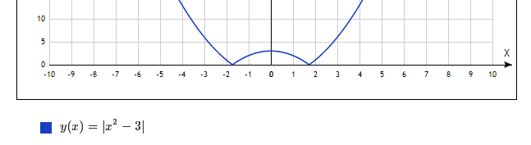

Точка пересечения графика с осью ординат: (0;3).